**TRABAJO PREVENCIÓN DE RIESGOS LABORALES**

**I.-INTRODUCCIÓN:**

**Justificación de la Prevención de Riesgos Laborales**

La prevención de riesgos laborales (PRL) es el conjunto de actividades o medidas adoptadas con el fin de evitar o disminuir los riesgos derivadas del trabajo. El riesgo laboral es la posibilidad de que un trabajador sufra un determinado daño derivado del trabajo. Los daños derivados son las enfermedades, patologías o lesiones sufridas con motivo u ocasión del trabajo.

El artículo 40.2 de la Constitución Española encomienda a los poderes públicos, como uno de los principios rectores de la política social y económica, velar por la seguridad e higiene en el trabajo.

Este mandato constitucional conlleva la necesidad de desarrollar una política de protección de la salud de los trabajadores mediante la prevención de los riesgos derivados de su trabajo y encuentra en la presente Ley su pilar fundamental.

Artículo 1. Normativa sobre prevención de riesgos laborales.

La normativa sobre prevención de riesgos laborales está constituida por la presente Ley, sus disposiciones de desarrollo o complementarias y cuantas otras normas, legales o convencionales, contengan prescripciones relativas a la adopción de medidas preventivas en el ámbito laboral o susceptibles de producirlas en dicho ámbito.

Artículo 2. Objeto y carácter de la norma.

1. La presente Ley tiene por objeto promover la seguridad y la salud de los trabajadores mediante la aplicación de medidas y el desarrollo de las actividades necesarias para la prevención de riesgos derivados del trabajo.

Para el cumplimiento de dichos fines, la presente Ley regula las actuaciones a desarrollar por las Administraciones públicas, así como por los empresarios, los trabajadores y sus respectivas organizaciones representativas.

2. Las disposiciones de carácter laboral contenidas en esta Ley y en sus normas reglamentarias tendrán en todo caso el carácter de Derecho necesario mínimo indisponible, pudiendo ser mejoradas y desarrolladas en los convenios colectivos.

**II.-DESCRIBIR LAS CONDICIONES DE TRABAJO Y LOS FACTORES DE RIESGO PRESENTES EN TU ENTORNO LABORAL E IDENTIFICA LOS RIESGOS PRESENTES EN EL LUGAR DE TRABAJO.**

**1.Descripción de la empresa**

Empresa I.E.S. SERPIS se dedica tanto al mantenimiento de programas informáticos, distribución e eficiencia de los datos usados tanto para el uso interno de la empresa como para las entidades para el cual trabaja. Se encarga de los funcionamientos internos de los ordenadores, programas etc.

Por último, se encarga de instalar estos mismos programas, personalizar si es necesario específicamente al gusto de la empresa contratante y dar soporte a estos sistemas operativos.

**1.1.Lugar, Actividad, número de empleados.**

El lugar de trabajo se encuentra en las oficinas del I.E.S. SERPIS, que se encuentran en: Carrer de José María Haro, 63, 46022 València

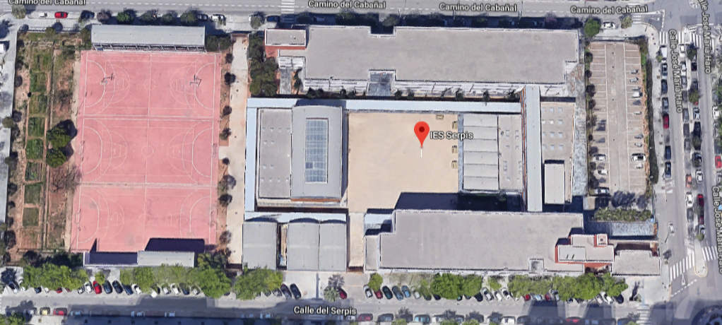

La empresa actualmente tiene un total de 25 empleados trabajando en el mismo turno.

El programador se dedica a realizar el diseño y desarrollo del programa que controla el funcionamiento del ordenador y las redes. Suelen ser los encargados de instalar, personalizar y dar soporte. El objetivo dentro de la empresa es hacer que estos programas sean lo más eficiente posible, para eso deben hacer un estudio previo a la creación de los programas para saber cuál será su uso y poder aumentar la eficiencia del mismo.

**2. Identificar los riesgos laborables**

Se debe recibir información y formación sobre las cuestiones de prevención de riesgos que les puedan concernir. Paralizar la actividad en caso de riesgo grave e inminente, incluso abandonar el puesto de trabajo. Vigilancia de su salud a través de reconocimientos médicos, también hay que recibir del empresario los medios necesarios para garantizar la prevención.

A continuación vamos a exponer los posibles riesgos laborales que puede desempeñar un empleado en este trabajo.

**2.1. Riesgos derivados de los lugares de trabajo**

Caída de personas al mismo nivel.

Caída de objetos por desplome, derrumbamiento o durante su manipulación.

Incendios y explosiones.

**2.2. Riesgos de los equipos de trabajo**

Golpes y/o cortes con objetos y herramientas, proyección de fragmentos o partículas

**2.3. Riesgos de las instalaciones eléctricas**

Contactos eléctricos.

**2.5. Carga mental de trabajo y Estrés**

Insatisfacción, contenido de trabajo.

**2.6. Riesgos físicos**

Posiciones inadecuadas, sobreesfuerzos, movimientos repetitivos.

**2.6.1. Ruido**

Al utilizar el material del trabajo, ordenadores.

**2.6.2. Temperatura**

Cambios bruscos de temperatura en la sala donde se trabaja.

**2.6.3. Iluminación**

Iluminacion artificial desfavorable para la vista.

**2.7. Riesgos derivados de la utilización PVD. Riesgos ergonómicos**

Principales riesgos derivados de la utilización PVD son trastornos musculoesquelticos, problemas visuales y fatiga mental. A partir de las 4 horas diarias o 20 semanales se puede decir que los trabajadores están en este ámbito.

**III.-EVALUAR LOS RIESGOS DERIVADOS DE TU ACTIVIDAD. MÉTODO GENERAL DEL INSHT.**

El método de evaluación general de riesgos del INSHT parte de una clasificación de las actividades laborales, desarrollando a posteriori toda al finromacion necesaria relacionada con cada a actividad. Despues se procede a analizar las variables, identificando los peligros, estimando los riesgos y finalmente valorándolos, para determinar si son o no tolerables.

1. **Clasificación de las actividades de trabajo.**

Programador

Analista programador

Analista

Jefe de proyecto

* 1. **Análisis de riesgos.**
  2. **Identificación de peligros.**
  3. **Estimación del riesgo.**

Para cada uno de los peligros identificados se deberá estimar el riesgo, determinando la severidad del daño y la probabilidad de que este ocurra.

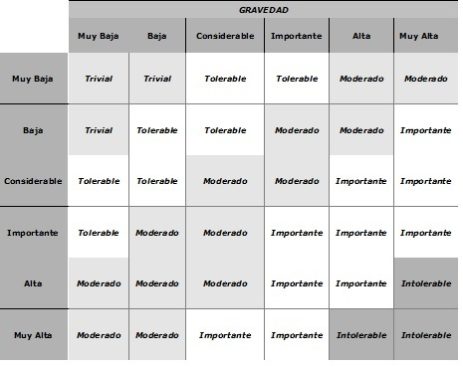

* + 1. **Severidad del daño.**
    2. **Probabilidad de que ocurra el daño.**

**1.4. Valoración de riesgos: decidir si los riesgos son tolerables.**

**IV.-APLICAR LAS MEDIDAS DE PREVENCIÓN Y PROTECCIÓN QUE PROCEDERÍAN. (TEMA 14)**

**1. Medios de Protección**

**1.1Medios Técnicos**

**1.2Medios Humanos**

**1.3Salidas y vías de evacuación**

**V.-CONCLUSIÓN**

**VI.-BIBLIOGRAFIA**

[**https://www.monster.es/orientacion-laboral/articulo/categorias-profesionales-en-tecnologias-de-la-informacion**](https://www.monster.es/orientacion-laboral/articulo/categorias-profesionales-en-tecnologias-de-la-informacion)

[**https://www.insst.es/**](https://www.insst.es/)

[**https://www.boe.es/buscar/act.php?id=BOE-A-1995-24292**](https://www.boe.es/buscar/act.php?id=BOE-A-1995-24292)

**Sintesis TEMA 9**

**PRESENTACION TEMA 13**

**ESQEUMA TEMA 13**

**SINTESIS TEMA 14**

**ESQUEMA TEMA 14**

**PRESENTACION TEMA 14**